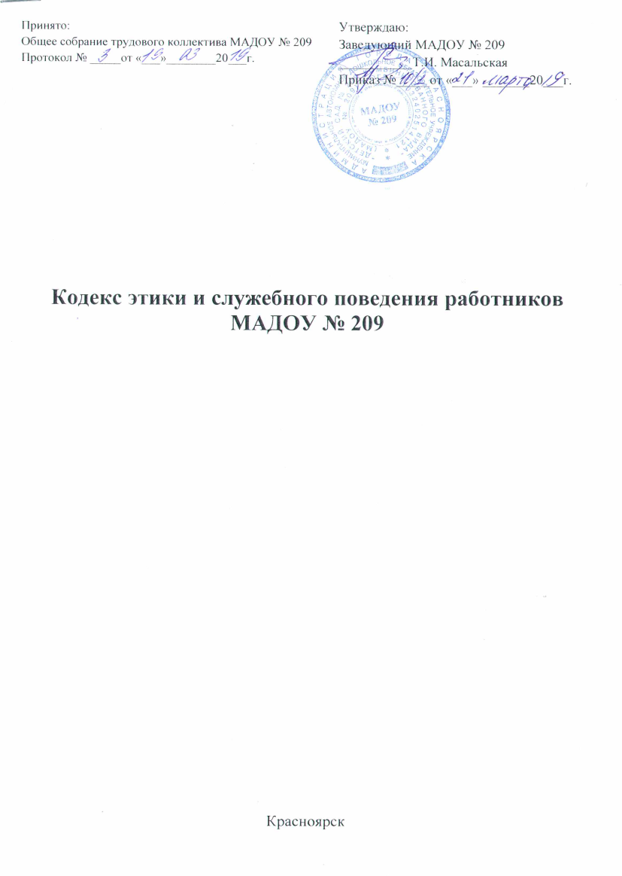 | УТВЕРЖДАЮ:  Заведующий МАДОУ № 209  Масальская Т.И.____________  Приказ №_____от «___»_________20___г.

- Предмет и сфера действия Кодекса
- Данный кодекс – документ, разработан с целью создания профессиональной культуры в образовательной организации, улучшения имиджа, оптимизации взаимодействия с внешней средой, совершенствование управленческой структуры, т.е. обеспечения устойчивого развития в условиях современных перемен.
- Кодекс представляет собой свод общих принципов профессиональной служебной этики и основных правил служебного поведения, которым надлежит руководствоваться сотрудникам образовательной организации.
Кодекс – это свод основных морально-этических норм и правил социального поведения, следуя которым мы укрепляем высокую репутацию образовательной организации, поддерживая её авторитет и традиции.
- Кодекс определяет основные принципы совместной жизнедеятельности воспитанников, педагогов и сотрудников образовательной организации, которые должны включать уважение, вежливое и заботливое отношение друг другу и к окружающим, аспекты сотрудничества и ответственности за функционирование учреждения.
- Образовательная организация обязана создать, необходимые условия для полной реализации положений Кодекса.
Гражданин, поступающий на работу в МАДОУ № 209 (в дальнейшем, сотрудник), знакомиться с положение Кодекса и соблюдает их в процессе своей деятельности.
- Изменения и дополнения в Кодекс могут вноситься по инициативе, как отдельных педагогов, так и иных служб (Педагогического Совета, Администрации) образовательного учреждения.
- Кодекс является документом, открытым для ознакомления всех участников учебно-воспитательного процесса (детей, родителей, педагогов). Содержание Кодекса доводиться до сведения педагогов на педсовете, родителей на родительских собраниях. Вновь прибывшие лица обязательно знакомятся с данным документам, который находится в доступном месте.
- Нормами Кодекса руководствуются все работники МАДОУ № 209 без исключения.
- Данный Кодекс определяет основные нормы профессиональной этики. Которые:
- регламентируют отношения между всеми участниками педагогического процесса, а также работниками образовательной организации и общественности;
- защищают их человеческую ценность и достоинство;
- поддерживают качество профессиональной деятельности работников образовательной организации и честь их профессии;
- создают культуру образовательного учреждения, основанную на доверии, ответственности и справедливости;
Оказывают противодействие коррупции: по предупреждению коррупции, в том числе по выявлению и последующему устранению причин коррупции.
- Цель Кодекса
- Цель Кодекса – установление этических норм и правил служебного поведения сотрудника для достойного выполнения им своей профессиональной деятельности, а также содействие укреплению авторитета сотрудника МАДОУ № 209. Кодекс призван повысить эффективность выполнения сотрудниками МАДОУ № 209 своих должностных обязанностей. Целью Кодекса является внедрение единых правил поведения.
- Кодекс:
а) служит основой для формирования должностной морали в сфере образования, уважительного отношения к педагогической и воспитательной работе в общественном сознании;
б) выступает как институт общественного сознания и нравственности сотрудников образовательной организации, их самоконтроля. Кодекс соответствует тому, чтобы работник учреждения сам управлял своим поведением, способствует дисциплине и взаимному уважению, а также установлению в образовательной организации благоприятной и безопасной обстановки.
3. Знание и соблюдение сотрудниками Кодекса является одним из критериев оценки качества их профессиональной деятельности и служебного поведения, высокого сознания общественного долга, нетерпимости к нарушениям общественных интересов, заботы каждого о сохранении и умножении общественного достояния.
3. Основные принципы служебного поведения сотрудников дошкольного образовательного учреждения
1. Источники и принципы педагогической этики, нормы педагогической этики устанавливаются на основании норм культуры, традиции, конституционных положений и законодательных актов РФ, а также на сновании Положений прав человека и прав ребёнка.
2. Основу норм Кодекса составляют следующие основные принципы: человечность, справедливость, профессионализм, ответственность, терпимость, демократичность, партнёрство, солидарность.
3. Основные принципы служебного поведения сотрудников представляют основы поведения, которыми им надлежит руководствоваться при исполнении должностных и функциональных обязанностей.
4. Сотрудники, осознавая ответственность перед государством, обществом и гражданами, призваны:
а) исполнять должностные обязанности добросовестно и на высоком профессиональном уровне в целях обеспечения эффективной работы образовательного учреждения;
б) исходить из того, что признание, соблюдение прав и свобод человека и гражданина определяют основной смысл и содержание деятельности сотрудников образовательной организации;
в) осуществлять свою деятельность в пределах полномочий, представленных сотруднику образовательного учреждения;
г) исключать действия связанные с влиянием каких-либо личных, имущественных и иных интересов препятствующих добросовестному исполнению должностных обязанностей;
д) уведомлять руководителя, органы прокуратуры или другие государственные органы обо всех случаях обращения к сотруднику образовательного учреждения каких-либо лиц в целях склонения к совершению коррупционных правонарушений;
е) соблюдать нейтральность, исключающую возможность влияния на их профессиональную деятельность политических партий, иных общественных объединений;
ж) соблюдать нормы служебной, профессиональной этики и правила делового поведения;
з) проявлять корректность и внимательность в обращении со всеми участниками образовательного процесса, гражданами и должностными лицами;
и) проявлять терпимость и уважение к обычаям и традициям народов России, учитывать культурные и иные особенности различных этнических социальных, способствовать межнациональному согласию;
к) воздержаться от поведения, которое могло бы вызвать сомнение в объективном исполнении сотрудником должностных обязанностей, а также избегать конфликтных, способных нанести ущерб их репутации или авторитету образовательного учреждения;
л) принимать предусмотренные законодательством РФ меры по недопущению возникновения конфликтов интересов и урегулированию возникших конфликтов интересов;
м) соблюдать установленные в образовательной организации правила публичных выступлений и предоставления служебной информации;
н) уважительно относиться к деятельности представителей средств массовой информации по информированию общества о работе образовательного учреждения, а также оказывать содействие в получении достоверной информации в установленном порядке.
4. Соблюдение законности
1. Сотрудник МАДОУ № 209 обязан соблюдать Конституцию РФ, федеральные конституционные законы, федеральные законы, иные нормативные правовые акты РФ, локальные акты образовательного учреждения.
2. Сотрудник в своей деятельности не должен допускать нарушений законов и иных нормативных правовых актов исходя из политической, экономической целесообразности либо по иным мотивам.
3. Сотрудник обязан противодействовать проявлениям коррупции и предпринимать меры по её профилактике в порядке, установленном законодательством РФ о противодействии коррупции.
4. Ключевым элементом для обеспечения исполнения этических норм является возможность выявления и реагирования на факты этических нарушений. Для этого создаётся «Комиссия по этике», в функциональные обязанности которой входит приём вопросов сотрудников, разбор этических ситуаций, реагирование на такие ситуации.
5. Требования к антикоррупционному поведению сотрудников ДОУ
1. Сотрудник при исполнении им должностных обязанностей не должен допускать личной заинтересованности, которая приводит или может привести к конфликту интересов.
2. Сотруднику запрещается получать в связи с исполнением должностных обязанностей вознаграждения от физических и юридических лиц (денежное вознаграждение, ссуды, услуги, оплату развлечений, отдыха, транспортных расходов и иные вознаграждения).
3. Сотрудники должны уважительно и доброжелательно общаться с родителями воспитанников.
4. Сотрудники не имеют права:
- права побуждать Родительские комитеты групп (и отдельных родителей или лиц их замещающих) организовывать для сотрудников образовательной организации угощения, поздравления и дарение подарков;
- заниматься репетиторством с воспитанниками, которых он обучает;
- является членом жюри конкурсных мероприятий с участием своих воспитанников;
- получать небезвыгодные предложения от родителей воспитанников, педагогом, чьей группы он является;
- небескорыстно использовать возможности родителей (законных представителей) воспитанников;
- нарушать установленные в МАДОУ запреты (передача третьим лицам и использование персональной информации воспитанников и других работников).
5. Отношения сотрудников и родителей не должны оказывать влияния на оценку личности и достижений детей.
6. Обращение со служебной информацией
1. Сотрудник МАДОУ может обрабатывать и передавать служебную информации при соблюдении действующих в государственном органе норм и требований, принятых в соответствии с законодательством Российской Федерации.
2. Сотрудник обязан принимать соответствующей меры для обеспечения безопасности и конфиденциальности информации, за несанкционированное разглашение которой нон несёт ответственность или (и) которая стала известна ему в связи с исполнением должностных обязанностей.
3. Сотрудник имеет право пользоваться различными источниками информации.
4. При отборе и передаче информации воспитанникам сотрудник соблюдает принципы объективности, пригодности и пристойности. Изменение информации авторства недопустимо.
5. Педагог может по своему усмотрению выбрать вид воспитательной деятельности и создать новые методы воспитания, если они с профессиональной точки зрения пригодны, ответственны и пристойны.
6. Сотрудник имеет право открыто (в письменной или устной форме) высказать своё мнение о региональной или государственной политике в сфере просвещения, а также о действиях участников образовательного процесса, однако его утверждения не могут быть тенденциозно неточными, злонамеренными и оскорблёнными.
7. Педагог не имеет права обнародовать конфиденциальную служебную информацию.
7. Этика поведения сотрудников, наделённых организационно-распорядительными полномочиями по отношению к другим сотрудникам дошкольного образовательного учреждения
1. Сотрудник, наделённый организационно-распорядительными полномочиями по отношению к другим сотрудникам, должен быть для них образцом профессионализма, безупречной репутации, способствовать формированию в коллективе благоприятного для эффективной работы морально-психологического климата.
2. Сотрудники, наделённые организационно-распорядительными полномочиями по отношению к другим сотрудникам, призваны6
а) принимать меры по предоставлению и урегулированию конфликтов интересов;
б) принимать меры по предупреждению коррупции;
в) не допускать случаев принуждения сотрудников к участию в деятельности политических партий, иных общественных объединений.
3. Сотрудник, наделённый организационно-распорядительными полномочиями по отношению к другим сотрудникам, должен принимать меры, к тому чтобы подчинённые ему не допускали коррупционно опасного поведения, своим личным поведением подавать пример честности, беспристрастности и справедливости.
4. Сотрудник, наделённый организационно-распорядительными полномочиями по отношению к другим сотрудникам, несёт ответственность в соответствии с законодательством РФ за действия или бездействия подчинённых сотрудников, нарушающих принципы этики и правила служебных поведения, если он не принял мер, чтобы не допустить таких действий или бездействий.
5. Если педагог является членом совета, комиссия или иной рабочей группы, обязанной принимать решения, в которых он лично заинтересован, и в связи с этим не может сохранять беспристрастность, он сообщает об этом лицам, участвующим в обсуждении, и берёт самоотвод от голосования или иного способа принятия решения.
6. Педагог не может представлять своё учреждение в судебном споре с другим учреждением, предприятием или физическими лицами в том случае, если с партнёрами по данному делу его связывают какие-либо частные интересы или счёты, и он может быть заинтересован в том или ином исходе дела. О своей заинтересованности он должен сообщить главе администрации и лицам, рассматривающим данное дело.
8. Служебное общение
1. В общении сотрудникам МАДОУ необходимо руководствоваться конституционными положениями, что человек, его права и свободы являются высшей ценностью, и каждый гражданин имеет право на неприкосновенностью частной жизнью, личную и семейную тайну защиту чести, достоинства, своего доброго имени.
2. В общении с участниками образовательного процесса, гражданами и коллегами со стороны сотрудника МАДОУ недопустимы:
- любого вида высказывания и действия дискриминационного характера по признакам пола, возраста, расы, национальности, языка, гражданства, социального, имущественного или семейного положения, политических или религиозных предпочтений;
- пренебрежительный тон, грубость, заносчивость, некорректность замечаний, предъявление неправомерных, незаслуженных обвинений;
- угрозы, оскорбительные выражения или реплики, действия, препятствующие нормальному общению или провоцирующие противоправное поведение.
3. Сотрудники МАДОУ должны способствовать установлению в коллективе деловых взаимоотношений и конструктивного сотрудничества друг с другом, должны быть вежливыми, доброжелательными, корректными, внимательными и проявлять толерантность в общении с детьми, родителями (законными представителями), общественностью и коллегами.
4. Педагоги сами выбирают подходящий стиль общения с воспитанниками, основанный на взаимном уважении.
5. В первую очередь, педагог должен быть требователен к себе. Требовательность педагога по отношению к воспитаннику позитивна, является стержнем профессиональной этики педагога (воспитателя) и основой его саморазвития. Педагог никогда не должен терять чувства меры и самообладания.
6. Педагог выбирает такие методы работы, которые поощряют в детях развитие положительных черт и взаимоотношений: самостоятельность, инициативность, ответственность, самоконтроль, самовоспитание, желание дружески сотрудничать и помогать другим.
7. При оценке поведения и достижений воспитанников педагог стремиться укреплять их самоуважение и веру в свои силы, показывать им возможности совершенствования, повышать мотивацию воспитания и обучения.
8. Педагог является беспристрастным, одинаково доброжелательным и благосклонным ко всем своим воспитанникам. Приняв необоснованно принижающие воспитанника оценочные решения, педагог (воспитатель) должен постараться немедленно исправить свою ошибку.
9. Педагог постоянно заботиться и работает над своей культурой речи, литературностью, культурой общения.
10. Педагог не злоупотребляет своим служебным положением. Он не может использовать родителей воспитанников (или лиц их заменяющих), требовать от них каких-либо услуг или одолжений, а также вознаграждений за свою работу, в том числе и дополнительную.
11. Педагог терпимо относится к религиозным убеждениям и политическим взглядам своих воспитанников. Он не имеет право навязывать воспитанникам и их родителям (лиц их заменяющим свои взгляды, иначе как путём дискуссии.
12. В части соблюдения правовых, нравственных и этических норм, требований профессиональной этики при размещении педагогическими работниками образовательных учреждений на личных страницах в социальных сетях фото и видеоматериалов (личного характера), которые могут компрометировать образ воспитателя.
13. Не размещать на личных страницах педагогических работников в социальных сетях фотографий с воспитанниками.
14. Общение между педагогами:
14.1. Взаимоотношения между педагогами основываются на принципах коллегиальности, партнёрства и уважения. Педагог защищает не только свой авторитет, но и авторитет своих коллег. Он не принуждает своих коллег в присутствии воспитанников или других лиц.
14.2. Педагог как образец культурного человека всегда обязан приветствовать (здороваться) со своим коллегой, проявление иного поведения может рассматриваться как неуважение (пренебрежение) к коллеге. Пренебрежительное отношение недопустимо.
14.3. Педагоги избегают необоснованных и скандальных конфликтов во взаимоотношениях. В случае возникновения разногласий они стремятся к их конструктивному решению. Если же педагоги не могут прийти к общему решению (согласию) в возникшей ситуации, то одна из сторон имеет права направить в Комиссию по этике просьбу помочь разобрать данную ситуацию, и Комиссия сама уже принимает решение о необходимости информирования о ситуации руководителя или же нет.
14.4. Вполне допустимо и даже приветствуется положительные отзывы, комментарии и местами реклама педагогов об образовательной организации за пределами образовательного учреждения, а именно выступая на научно-практических конференциях, научных заседаниях, мастер-классах, который педагог вправе проводить, участвовать за пределами МАДОУ.
14.5. Критику следует обнародовать только в тех случаях, если на нее совершенно не среагирует, если она провоцируют преследования со стороны администрации или в случаях выявления преступной деятельности. Критика, направленная на работу, решения, взгляды и поступки коллег или администрации, не должна унижать подвергаемое критике лицо, она обязана быть обоснованной, конструктивной, тактичной, необидной, доброжелательной. Важнейшие проблемы и решения в педагогической жизни обсуждаются и принимаются в открытых педагогических дискуссиях. Решение об обнародовании критики принимаются большинством голосов членов Комиссии по этике, без согласования с руководителем.
14.6. педагоги не прикрывают ошибки и проступки друг друга. Если же подобное станет известно Комиссии по этике, то она имеет право начать расследование по выявлению прикрытых ошибок, проступков и т.д.
15. Взаимоотношение с администрацией.
15.1.МАДОУ базируется на принципах свободы слова и убеждений терпимости, демократичности и справедливости. Администрация МАДОУ делает всё возможное для полного раскрытия способностей и умений педагога как основного субъекта образовательной деятельности.
15.2. В МАДОУ соблюдается культура общения, выражающаяся во взаимном уважении, доброжелательности и умений находить общий язык. Ответственность за поддержание такой атмосферы несёт заведующий и заместитель по УВР и заведующий хозяйством и Комиссия по этике.
15.3. Администрация МАДОУ терпимо относится к разнообразию политических, религиозных, философских взглядов, вкусов и мнений, создаёт условий для обмена взглядами, возможности договориться и найти общий язык. Различные статусы педагогов, квалификационные категории и обязанности не должны препятствовать равноправному выражению всеми педагогами своего мнения и защите своих убеждений.
15.4. Администрация дискриминировать, игнорировать или преследовать педагогов за их убеждения или на основании личных симпатий или антипаций. Отношения администрации с каждым из-за педагогов основываются на принципе равноправия.
15.5. Администрация не может требовать или собирать информацию о личной жизни педагога, не связанную с выполнением им своих трудовых обязанностей.
15.6. Оценки и решения руководителя должны быть беспристрастными и основываться на фактах и реальных заслугах педагогов.
15.7. Педагоги имеют право получать от администрации информацию, имеющую значение для работы образовательной организации. Администрация не имеет права скрывать или тенденциозно извращать информацию, могущую повлиять на карьеру педагога и на качество его труда. Важные для педагогического сообщества решения принимаются в учреждении на основе принципов открытости и общего участия.
15.8. Интриги непреодолимые конфликты, вредительство коллегам и раскол в педагогическом сообществе мешают образовательному учреждению выполнять свои непосредственные функции. Если затянувшиеся конфликты не могут быть пресечены, то Комиссия по этике имеет право созыва «экстренного педсовета», на котором разбирается данная ситуация и выносится на открытое голосование вопрос об отстранении данного воспитателя (педагога), сотрудника от занимаемой должности. За руководителем образовательной организации остается окончательное право в принятии решения в разрешении возникшего конфликта, но Комиссия по этике может рекомендовать (аргументировано, на основании полученных доказательств) Совету педагогов и заведующему о принятии какого-либо решения, которое было принято коллегиально членами Комиссии, также руководитель, вне зависимости от решения Совета педагогов и рекомендации Комиссии, имеет право наложить вето.
15.9. Педагоги и сотрудники МАДОУ уважительно относятся к администрации, соблюдают субординацию и при возникновении конфликта с администрацией пытаются его разрешить с соблюдением этических норм.
15.10. В случае выявления преступной деятельности педагога (ов) и ответственных сотрудников администрации, а также грубых нарушений профессиональной этики заведующей МАДОУ должен принять решение единолично или при необходимости привлечь Рабочую комиссию для принятия кардинального решения (действий) по отношению к нарушителям.
9. Личность педагога.
1. Профессиональная этика педагога требует признания, преданности своей работе и чувства ответственности при исполнении своих обязанностей.
2. Педагог требователен по отношению к себе и стремится к самосовершенствованию. Для него характерно самонаблюдение, самоопределение и самовоспитание.
3. для педагога необходимо постоянное обновление. Он занимается своим образованием, повышением квалификации и поиском наилучших методов работ.
Авторитет, честь, репутация.
- Своим поведением педагог поддерживает и защищает исторически сложившуюся профессиональную честь пе6дагога.
- В общении со своими воспитанниками и во всех остальных случаях педагог, уважителен, вежлив и корректен. Он знает и соблюдает нормы этики.
- Авторитет педагога основывается на компетенции, справедливости, такте, умения заботиться о своих воспитанниках.
- Педагог воспитывает на своём положительном примере. Он избегает морализаторства, не спешит осуждать и не требует от других того, что сам соблюдать не в силах.
- Педагог имеет право на неприкосновенность личной жизни, однако выбранный им образ жизни, не должен наносить ущерб престижу Образовательной организации.

